《基于园本的童谣系列活动的开发与实践研究》课题观察记录
观察对象 | 赵恩琪 | 班级 | 中6班 | 时间 | 2018.5
观察课题内容 | 童谣：丁老头 |  |  | 观察者 | 朱丽
过程实录  即  (精彩片段——指向幼儿)  （可附照片） | 《丁老头》选自我国民间童谣。孩子们阅读童谣之后，可以将文学形象转化为绘画的语言形式，将文字之美、声音之美、色彩之美融为一体；孩子们念念、唱唱、画画，体现出无与伦比的艺术魅力。由于这是一首边说边画的童谣，所以很受孩子们的喜爱，整节课孩子们都能聚精会神地诵童谣，就像赵恩琪小朋友。  在刚念诵了两三遍童谣后，赵恩琪小朋友就迫不及待想要到前面朗诵童谣，在朗诵的过程中，她便能根据图示朗诵出大部分内容，在绘画朗诵地时候也能按照要求边画边朗诵童谣。不过，当真正边画边朗诵地时候却有些不知道顺序，画是画，朗诵是朗诵。于是，我对赵恩琪说道：“恩琪，我们念的丁老头是怎样的，而且我们要按照说的内容进行绘画哦！”赵恩琪听后，看了看我，有继续手中的绘画。我又再次提醒她，她依然画着手中的作品，直至画完，然后她又把纸翻到背面，又继续画丁老头，可是她说的与画的顺序依然不一致。  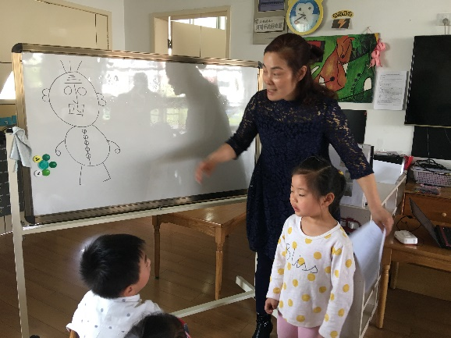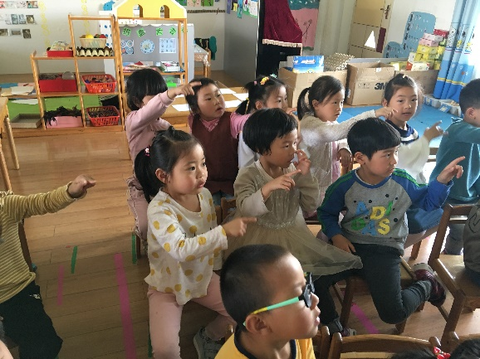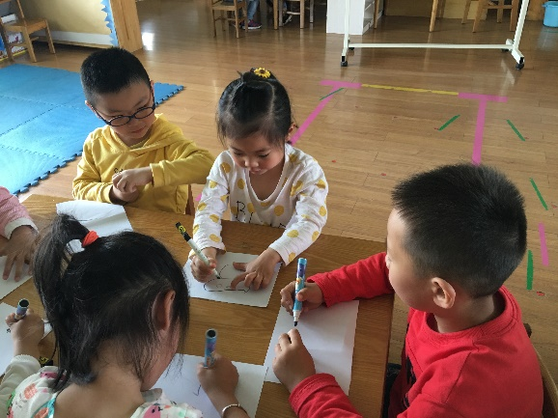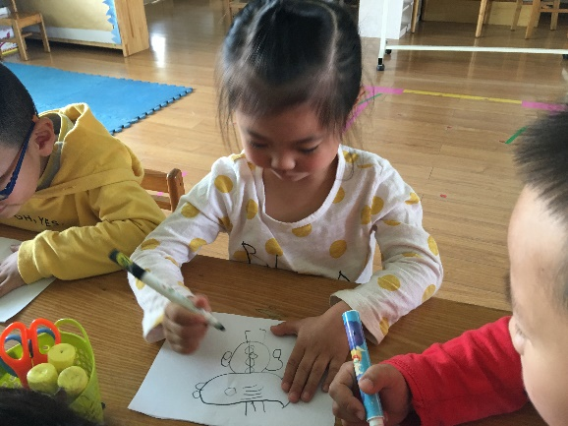
活动过程  观察分析  （重点指向语言、艺术、行为方面的发展） | 幼儿分析：  《纲要》指出“创造一个自由宽松的语言交往环境，支持、鼓励、吸引幼儿与教师、同伴或其他人交谈，体验语言交流的乐趣。”在本节课中，徐老师创设的环境便是能够激发幼儿交流的欲望，通过边画边朗诵的形式来让幼儿完整感知这首童谣的魅力，以此激发幼儿想学的欲望。赵恩琪小朋友便是在此种环境中积极朗诵童谣，并且能够有节奏地朗诵。  幼儿的缺失：  恩琪有一定的童谣诵读及按节奏诵童谣的经验，但是对于画童谣还是初次接触，在边画边朗诵的时候不能很好把握。
改进措施 | 在日后可以让恩琪多接触此种童谣，在接触的过程中慢慢达到手口一致。

